Министерство образования Республики Беларусь
Учреждение образования
«Брестский государственный технический университет»
Кафедра ИИТ

Лабораторная работа №1
По дисциплине: «ОАиП»
Тема: «Windows Command Processor»

Выполнил:
Студент 1-го курса
Группы АС-63
Логинов Г. О.
Проверил:
Булей Е. В.

Брест 2022

Цель: ознакомиться и изучить командную строку Windows. Научиться пользоваться командами Cmd.exe.
№1
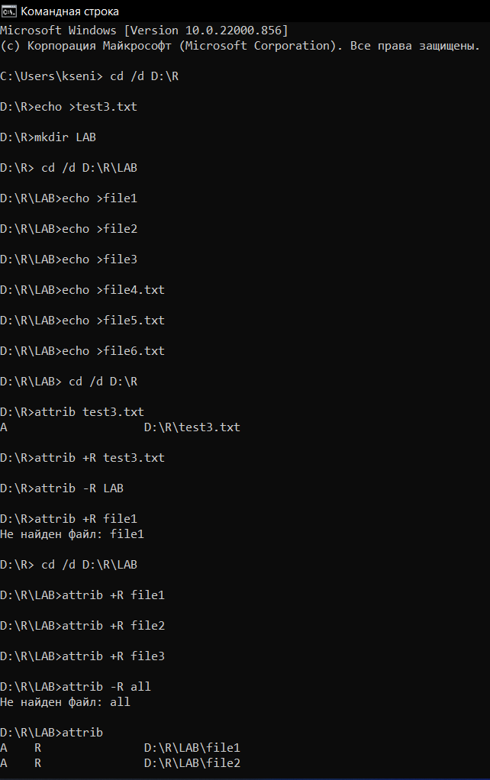
Создайте на диске R:\ файл R:\test3.txt и каталог R:\LAB, в каталоге R:\LAB создай-те файлы file1, file2, file3 и file4.txt, file5.txt, file6.txt. Выведите атрибуты файла R:\test3.txt. Назначьте атрибут «Только чтение» файлу R:\test3.txt. Удалите атрибут "Только чтение" для всех файлов из папки R:\LAB\ с расширением *.txt. Отмените атрибут "Только чтение" для всех файлов в каталоге R:\LAB\. Установите атрибут «Архивный» для всех файлов на диске R:\.

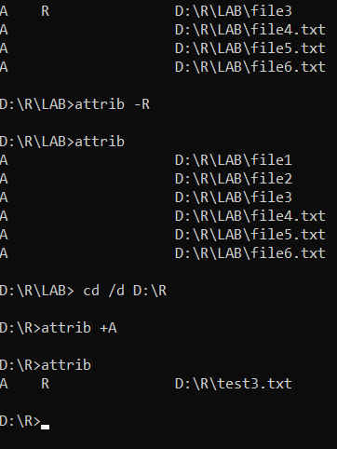
№2
Просмотрите текущую кодовую страницу. Замените текущую кодовую страницу страницей «Восточная и центральная Европа» затем на «Французский (Канада)». Верните первоначальную кодовую страницу.

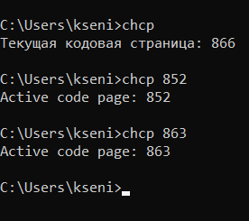
№3
Создайте на диске R:\ каталог и подкаталог (R:\SUB1\SUB2\). Перейдите в каталог SUB1, а затем в подкаталог текущего каталога. Перейдите из подкаталога в родительский каталог. Выведите на экран имя текущего каталога. В каталоге R:\ SUB1 создайте файлы file1, file2, file3 и file4.txt, file5.txt, file6.txt. Скопируйте все файлы каталога R:\SUB1 на корневой диск R:\

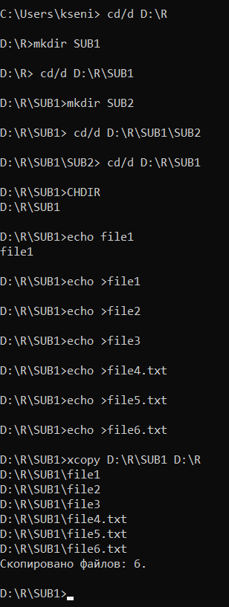
№4
Проверьте диск в дисководе R:\ и исправить все обнаруженные ошибки.

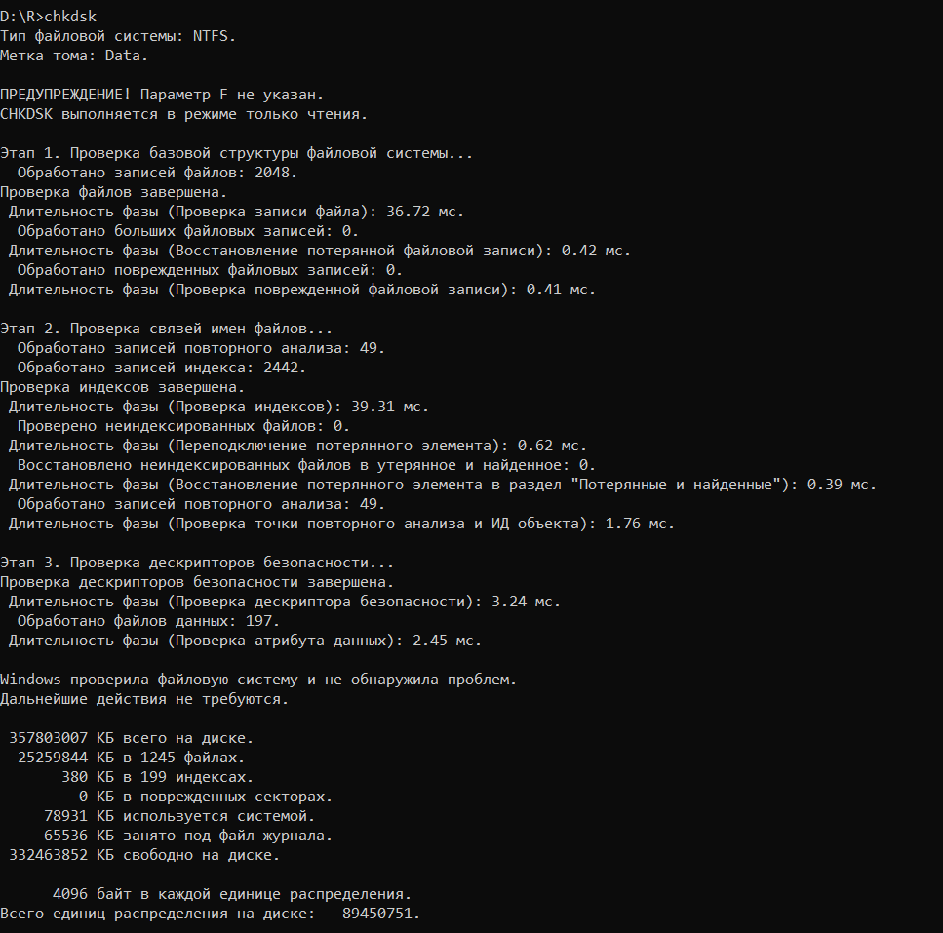
№6
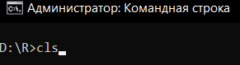
Очистите окно командной строки.

№7
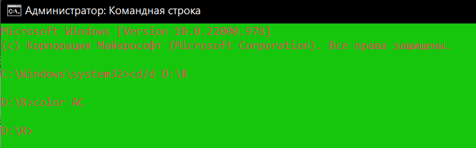
Изменить цвет текста на красный, а цвет фона на зеленый.

№10
Задайте кодовую страницу вместе с кодом страны для Польши.

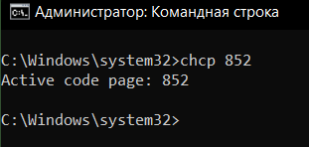
№11
Выведите текущую системную дату и измените ее.

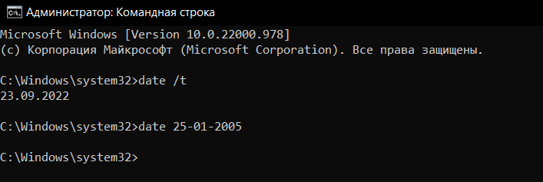
№13
Сравните два текстовых файла с именами Monthly.rpt и Sales.rpt и выведите результат в сокращенном формате. Сравните два текстовых файла с именами Monthly.rpt и Sales.rpt и выведите результат в двоичном формате.

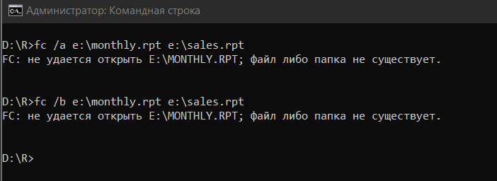
№14
Создайте файл R:\TEXT_MY, содержащий осмысленный текст. Создайте файл R:\DTEXT, содержащий дважды продублированный текст из файла R:\TEXT_MY. Организуйте поиск любого слова из файла R:\TEXT_MY, проанализируйте результат.

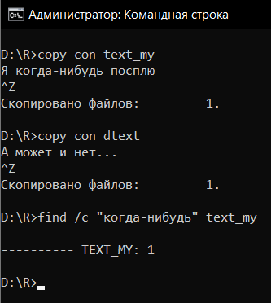

№15
Продублируйте 10 раз содержимое файла R:\TEXT_MY, результат сохраните в файл R:\Big.txt. Организуйте по экранный вывод информации из файла R:\Big.txt.

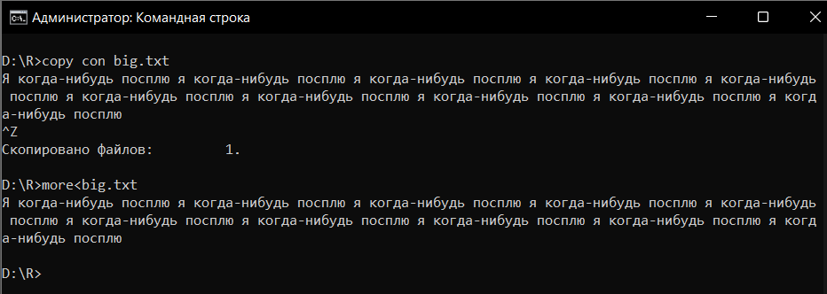
№16
Переместить все файлы с расширением .txt из каталога R:\SUB1 в каталог R:\SUB2

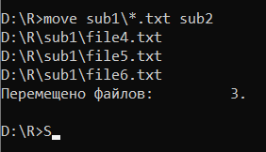
№18
Измените приглашение командной строки на
Текущее время| Текущая дата $Текущий диск=

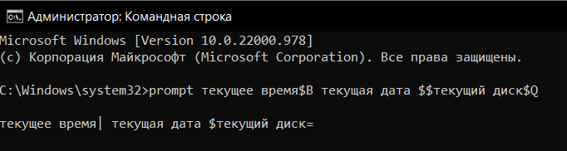
№19
Создайте файл Story.txt на диске R:\ в каталоге \SUB1. Выведите содержимое текстового файла Story.txt на экран. Удалите файл Story.txt. Попытайтесь восстановить файл Story.txt из каталога R:\SUB1

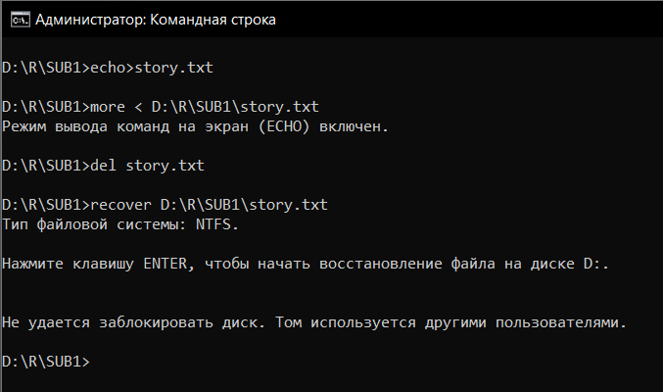
№21
Выведите на экран подробные сведения о конфигурации компьютера и операционной системы, сведения о безопасности, код продукта и параметры оборудования, такие как ОЗУ, дисковое пространство и сетевые карты.

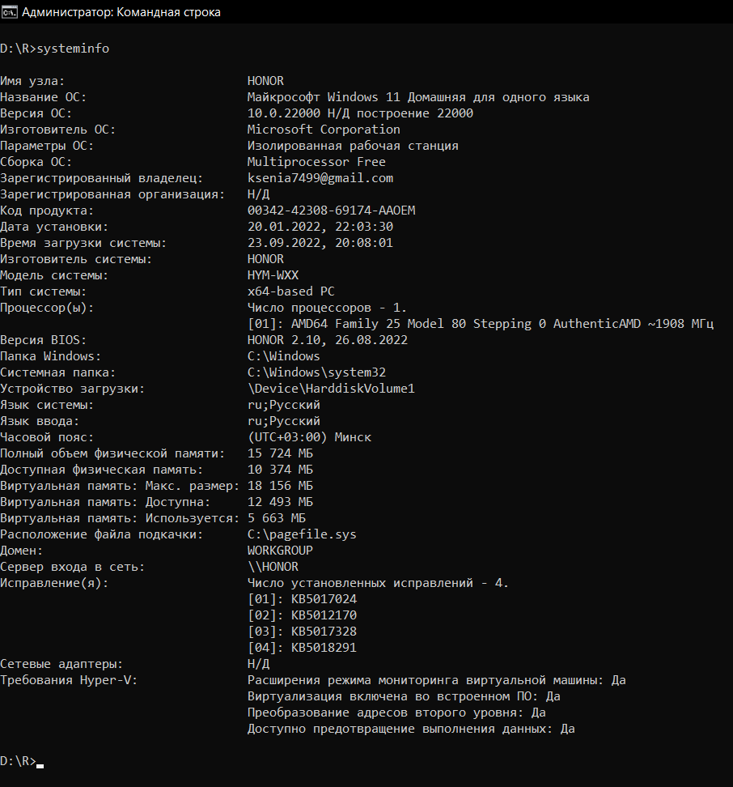
№22
Выведите системное время.

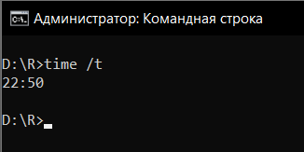
№23
Организуйте вывод графического дерево каталога С:\.

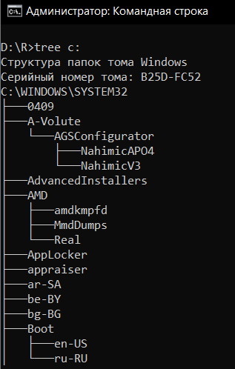
№25
Выведите метку тома диска С:\ и серийный номер.
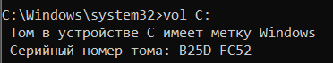
№26
Получите MAC-адреса сетевой карты
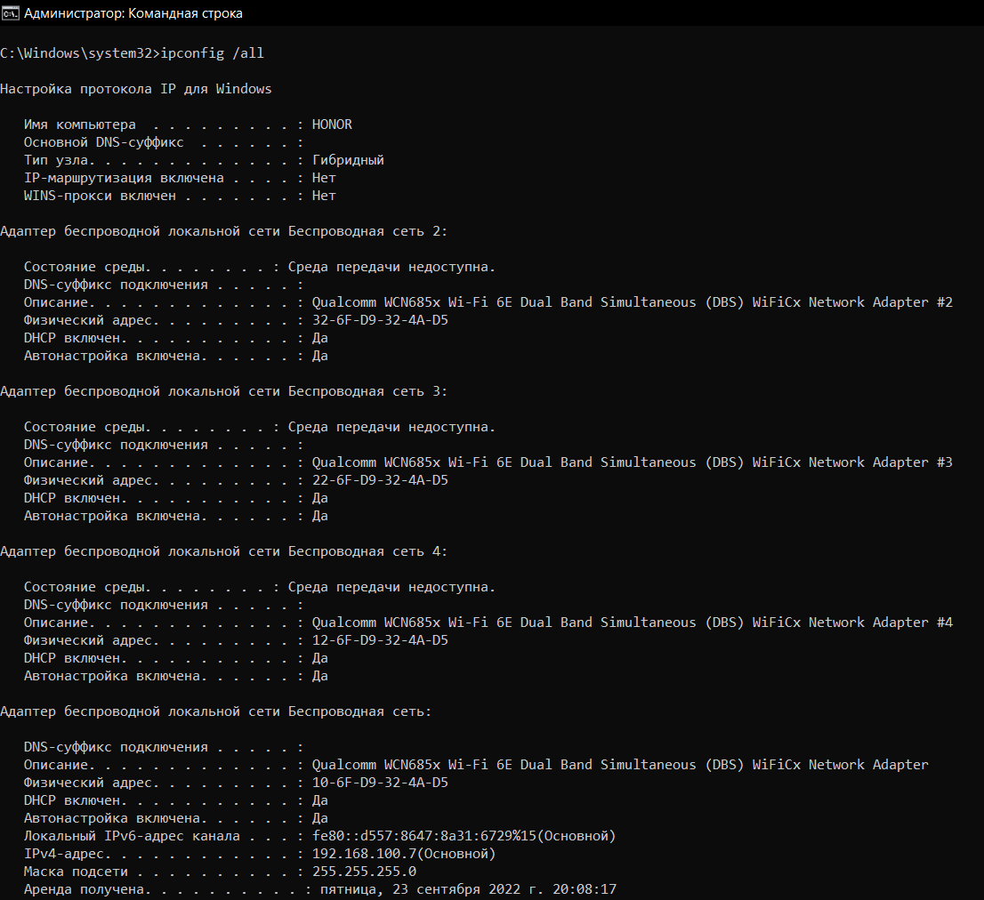
№27
Узнайте текущий IP-адрес, шлюз, DNS и т.п.
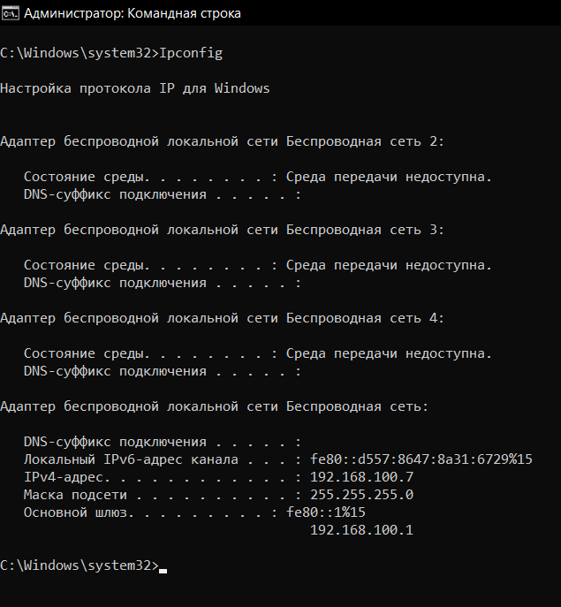
№28
Выведите сетевой адрес.
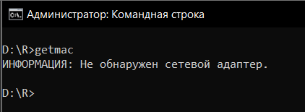

Вывод: Я изучил и применил на практике команды CMD.

